Практическая работа

Тема: разработка руководства программиста
Цель:
Разработать руководство оператора как часть технической документации для программного продукта низкоуровневого программирования под Windows с использованием библиотеки Программного интерфейса приложений (Application Program Interface, API), 32-разрядного подмножества Win32 API.
Задание.
Для готового программного модуля, разработанного как Win32 API-приложение, создать руководство оператора программного продукта.

содержание
1 Назначение программы 3
1.1 Раздел 3
1.1.1 Раздел 3
1.1.1.1 Раздел 3
2 Условия выполнения программы 4
3 Выполнение программы 5
4 Сообщения оператору 6
Приложение 7

Настоящий шаблон устанавливает состав и требования к содержанию программного документа «Руководство оператора». Разделы шаблона соответствуют требованиям ГОСТ 19.505-79.
Структура и оформление документа устанавливаются в соответствии с ГОСТ 19.105-78. Составление информационной части (аннотации и содержания) является обязательным. В зависимости от особенностей документа отдельные разделы (подразделы) допускается объединять, а также вводить новые разделы (подразделы).
Допускается содержание разделов иллюстрировать пояснительными примерами, таблицами, схемами, графиками.

Назначение программы
В разделе "Назначение программы" должны быть указаны сведения о назначении программы и информация, достаточная для понимания функций программы и ее эксплуатации.

Раздел
Текст

Раздел
      - Раздел
Текст:
- Список;
- Список;
- Список.
Рис. 1. Рисунок с номером
Таблица 1 Таблица с номером
 | Текст | Текст
Текст | Текст. | Текст.

Текст | Текст | Текст
Текст | Текст | Текст | Текст
Текст
Текст

Текст | Текст | Текст
Текст
Текст

Условия выполнения программы
В разделе "Условия выполнения программы" должны быть указаны условия, необходимые для выполнения программы (минимальный и (или) максимальный состав аппаратурных и программных средств и т.п.).
Текст

Выполнение программы
В разделе "Выполнение программы" должна быть указана последовательность действий оператора, обеспечивающих загрузку, запуск, выполнение и завершение программы, приведено описание функций, формата и возможных вариантов команд, с помощью которых оператор осуществляет загрузку и управляет выполнением программы, а также ответы программы на эти команды.
При запуске программы появляется форма авторизации, смотреть рисунок 1.
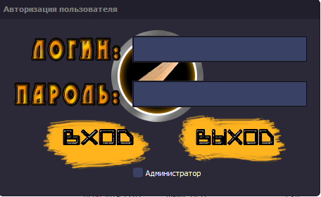
Рисунок 1 – Форма авторизации
Для управления программой необходимо авторизоваться как администратор, для этого необходимо поставить галочку на поле «Администратор» в нижней части формы, ввести данные в поля логина и пароля, логин и пароль администраторов указаны на рисунке 2.
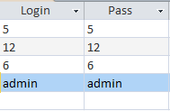
Рисунок 2 – Данные для входа за администратора
Нажать кнопку «Вход», если данные были введены правильно, то откроется программа со всеми доступными функциями.
Для просмотра информации находящейся в программе, необходимо авторизоваться как пользователь, для этого необходимо ввести данные в поля логина и пароля, логин и пароль пользователей указаны на рисунке 3.
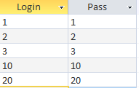
Рисунок 3 – Данные для входа за пользователя
Нажать кнопку «Вход», если данные были введены правильно, то откроется программа с функцией просмотра информации.
После успешной авторизации открывается форма «Главное меню», смотреть рисунок 4.
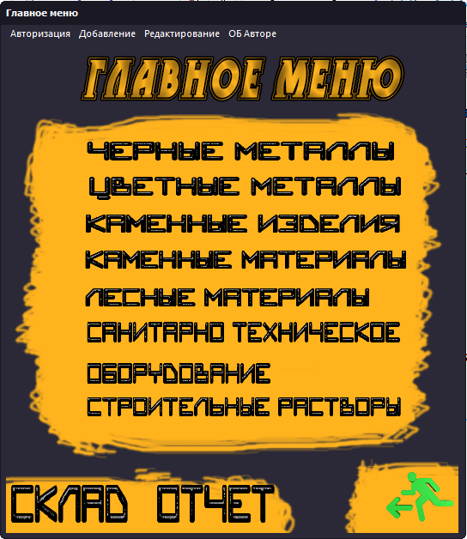
Рисунок 4 – Форма «Главное меню»
«Главное меню» осуществляет навигацию по программе, имеет переходы на формы: «Черные металлы», «Цветные металлы», «Каменные изделия», «Каменные материалы», «Лесные материалы», «Санитарно техническое оборудование», «Строительные растворы», «Склад», «Отчет», «Добавление или редактирование черных металлов», «Добавление или редактирование цветных металлов», «Добавление или редактирование каменных изделий», «Добавление или редактирование каменных материалов», «Добавление или редактирование лесных материалов», «Добавление или редактирование санитарно технического оборудования», «Добавление или редактирование строительных растворов», «Добавление или редактирование материалов на складе», «Об Авторе».
Для перехода на одну из перечисленных форм с материалами нужно нажать на кнопку с названием выбранного товара, склада, отчета, пример смотреть рисунок 5.
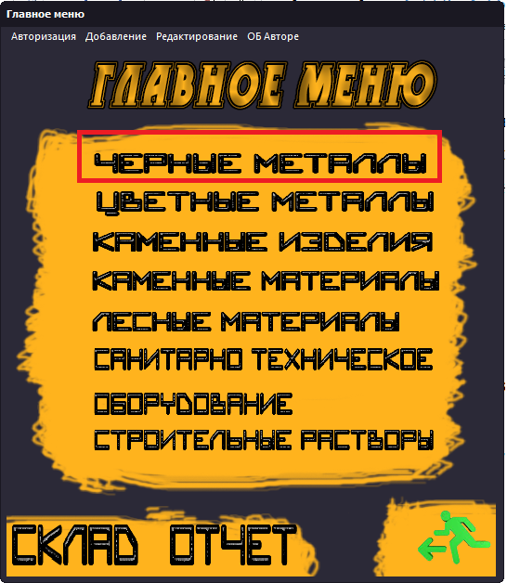
Рисунок 5 – Пример нажатия на кнопку с товаром
Для смены пользователя нажать кнопку «Авторизация» в верхней части формы, смотреть рисунок 6.
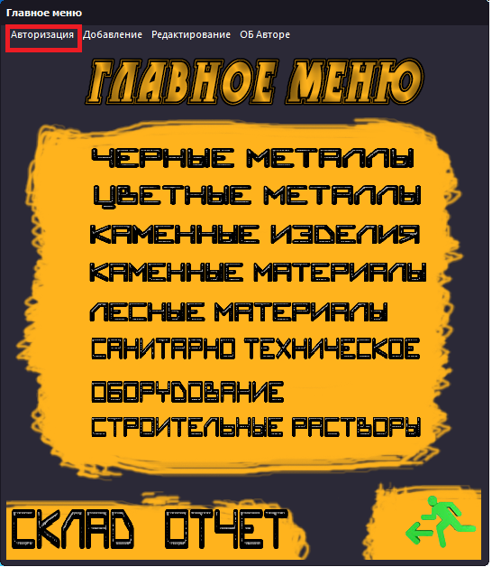
Рисунок 6 – Кнопка «Авторизация»
Далее нажать кнопку «Сменить пользователя», смотреть рисунок 7.
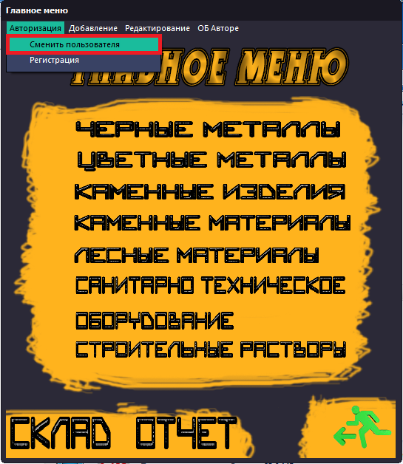
Рисунок 7 – Кнопка «Сменить пользователя»
Для регистрации пользователя нажать кнопку «Авторизация» в верхней части формы. Нажать кнопку «Регистрация», смотреть рисунок 8.
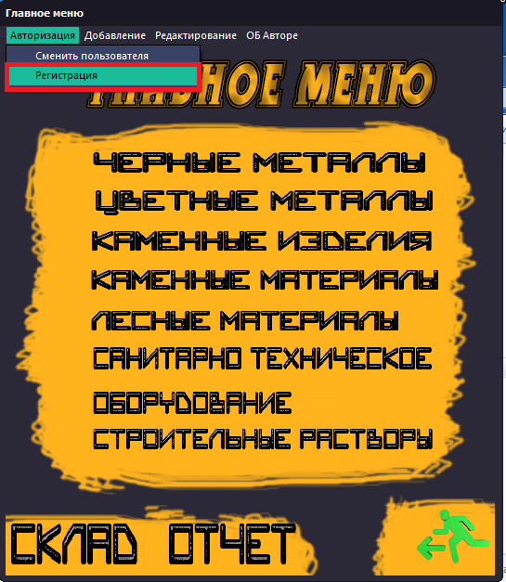
Рисунок 8 – Кнопка «Регистрации»
На появившейся форме нажать кнопку «Пользователь», смотреть рисунок 9.
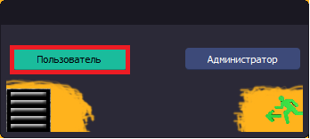
Рисунок 9 – Кнопка «Пользователь»
На форме «Регистрация пользователя», ввести данные для регистрации в поля и нажать кнопку «Добавить», смотреть рисунок 10.
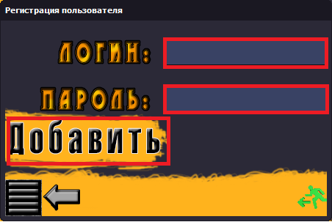
Рисунок 10 – Поля и кнопка «Добавить»
Для регистрации администратора нажать кнопку «Авторизация» в верхней части формы. Нажать кнопку «Регистрация».
На появившейся форме нажать кнопку «Администратор», смотреть рисунок 11.
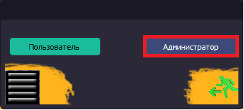
Рисунок 11– Кнопка «Администратор»
На форме «Регистрация администратора», ввести данные для регистрации в поля и нажать кнопку «Добавить», смотреть рисунок 12.
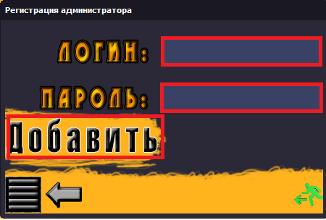
Рисунок 12– Поля и кнопка «Добавить»
Для просмотра информации об авторе нажать кнопку «Об авторе», смотреть рисунок 13.
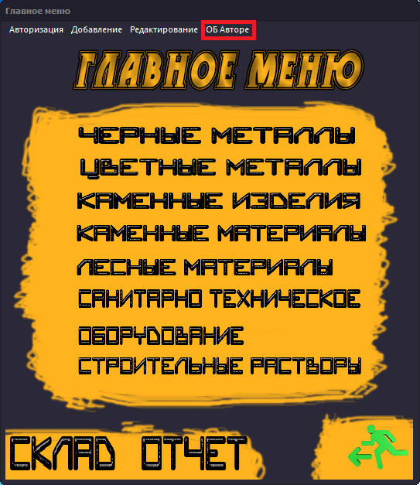
Рисунок 13– Кнопка «Об Авторе»
Для переключения информации между вариантами показа как записи и как таблицы на формах материалов, нужно нажать кнопку «Показать/скрыть таблицу», смотреть рисунок 14.
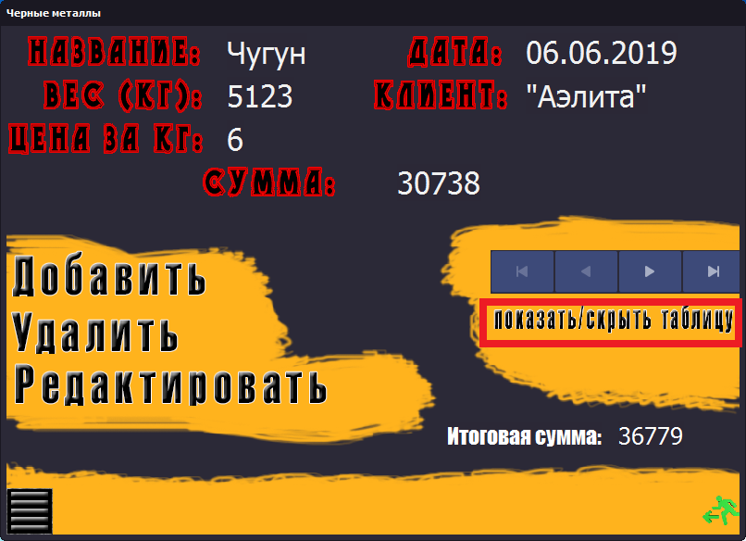
Рисунок 14– Кнопка «Показать/скрыть таблицу
Для добавления новой записи в таблицу материалов или склада, нужно нажать кнопку «Добавить», смотреть рисунок 15.
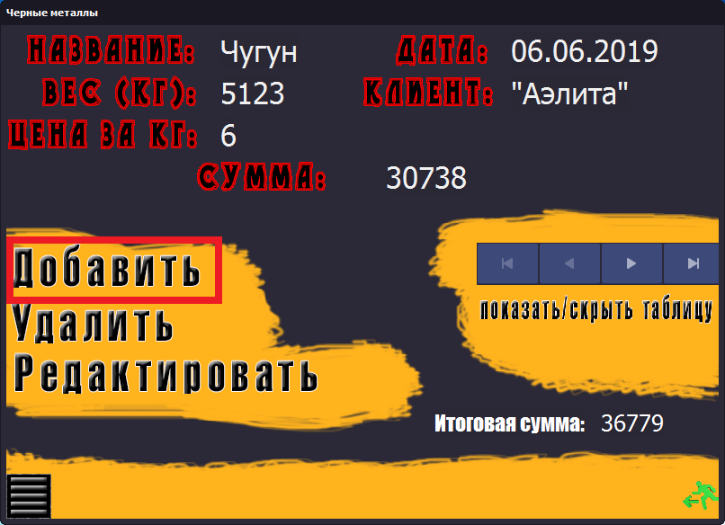
Рисунок 15– Кнопка «Добавить»
Для удаления записи из таблицы, нужно выбрать запись с помощью панели навигации и нажать кнопку «Удалить», смотреть рисунок 16.
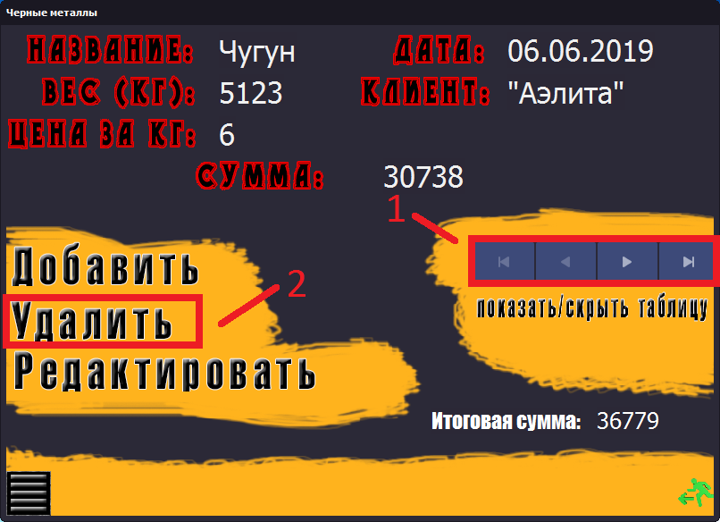

Рисунок 16 – Панель навигации и кнопка «Удалить»

Для редактирования записи в таблице, нужно выбрать запись с помощью панели навигации и нажать кнопку «Редактировать», смотреть рисунок 17.
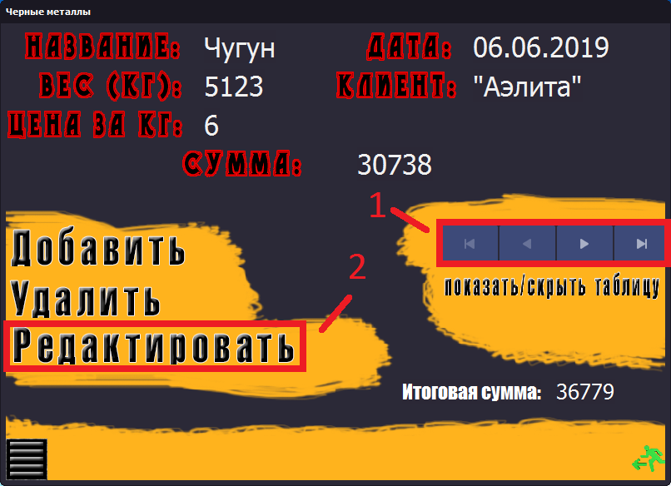
Рисунок 17 – Панель навигации и кнопка «Редактировать»
Для выхода в «Главное меню», нужно нажать кнопку «Выход в главное меню», смотреть рисунок 18.
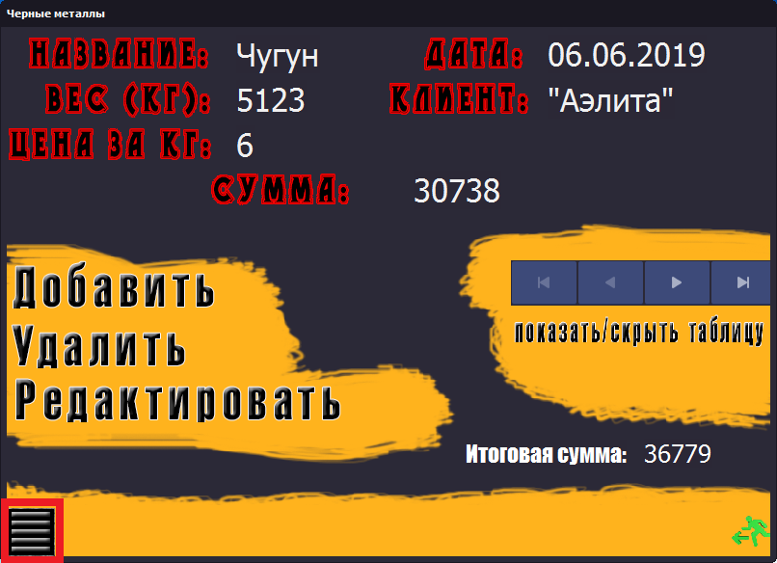
Рисунок 18 – Кнопка «Выход в главное меню»
Для выхода из программы, нужно нажать кнопку «Выход», смотреть рисунок 19.
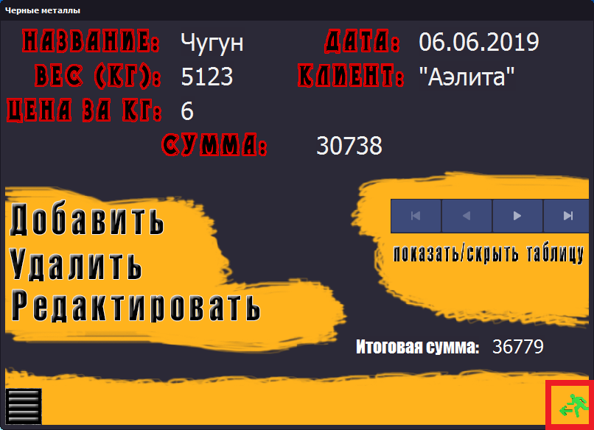
Рисунок 19 – Кнопка «Выход»
На формах «Добавления или редактирования» таблиц, чтобы добавить запись, нужно: выбрать из выплывающего списка в 1 поле необходимый товар, во 2 поле ввести вес/кол-во штук товара, в 3 поле указать оговоренную цену, нажать кнопку «Рассчитать», сумма будет рассчитана автоматически, смотреть рисунок 20.
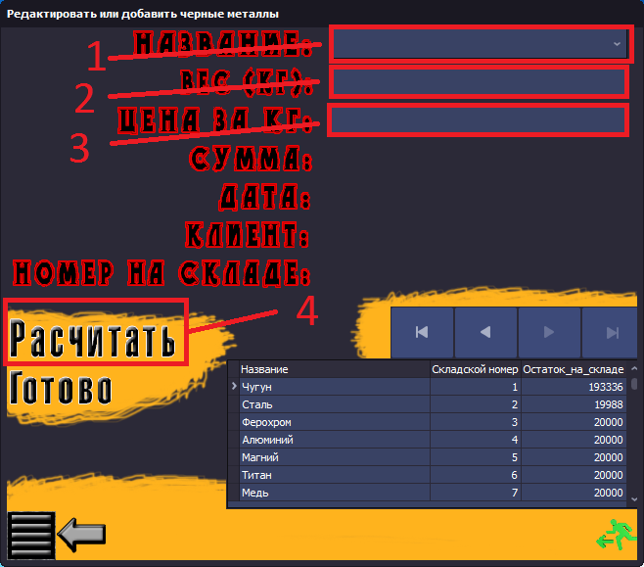
Рисунок 20 – Поля для заполнения и кнопка «Рассчитать»
В появившихся полях ввести оставшуюся информацию: в 5 поле указать дату заказа, в 6 поле название организации или имя клиента, в 7 поле номер на складе будет указан автоматически, нажать кнопку «Готово», смотреть рисунок 21.
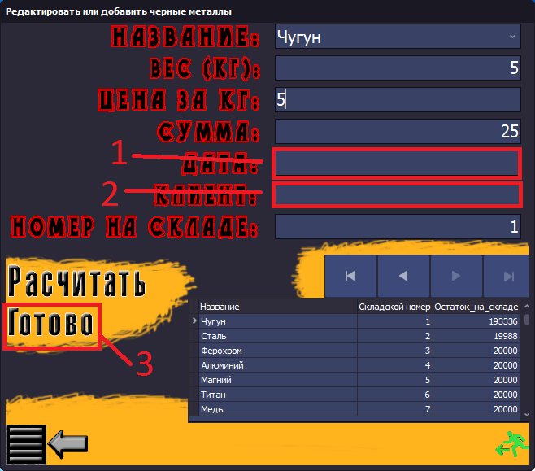
Рисунок 21 – Поля для заполнения и кнопка «Готово»
Для возврата на предвидящую форму, нужно нажать кнопку «Назад», смотреть рисунок 22.

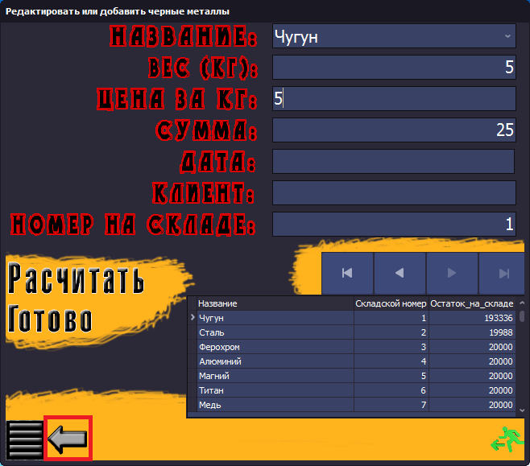
Рисунок 22 – Кнопка «Назад»
Для перехода на форму «Добавления или редактирования» с главного меню, чтобы добавить запись, нужно нажать кнопку «Добавление», из выплывающего списка выбрать материал, смотреть рисунок 23.
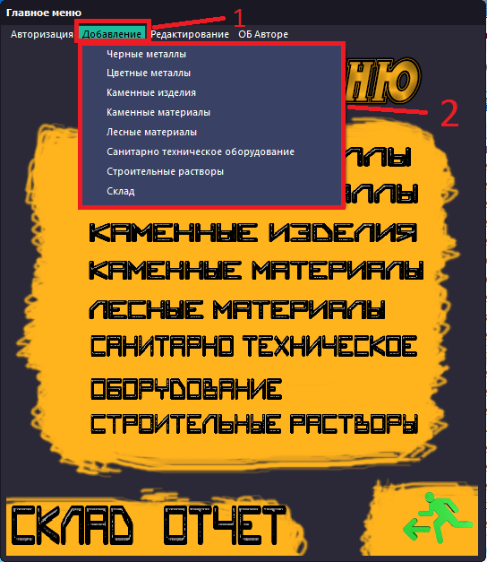
Рисунок 23 – Кнопка «Добавление» и выплывающий список
Для перехода на форму «Добавления или редактирования» с главного меню, чтобы редактировать запись, нужно нажать кнопку «Редактирование», из выплывающего списка выбрать материал, смотреть рисунок 24.
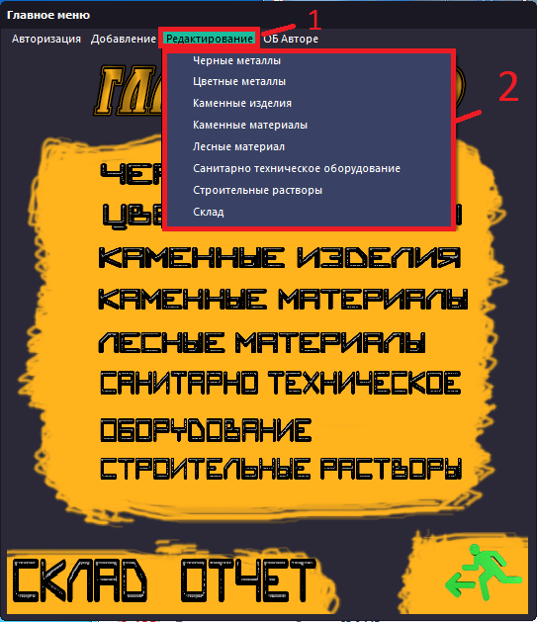
Рисунок 24 – Кнопка «Редактирование» и выплывающий список
Для просмотра информации любой таблицы на форме «ОТЧЕТ», нужно использовать переключатели таблиц, смотреть рисунок 25.
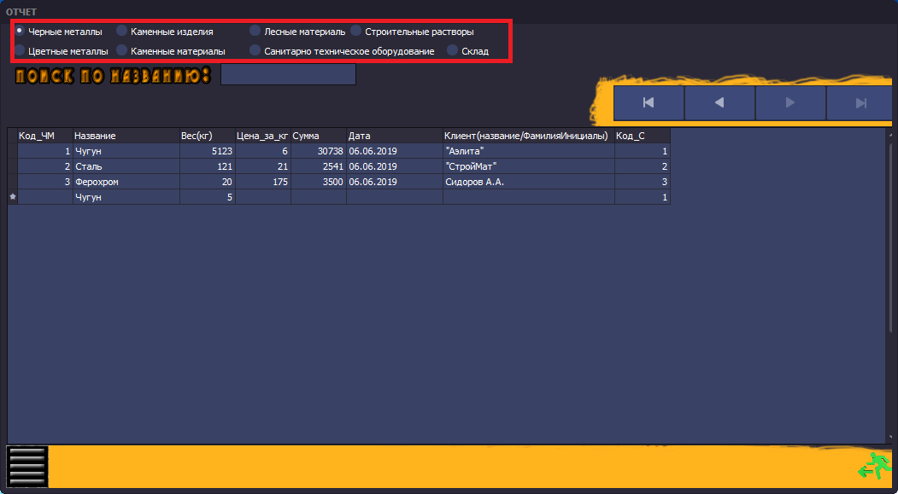
Рисунок 25 – Переключатели таблиц
Для поиска товара, нужно ввести название в поле поиска, поле чувствительно к регистру, смотреть рисунок 26.
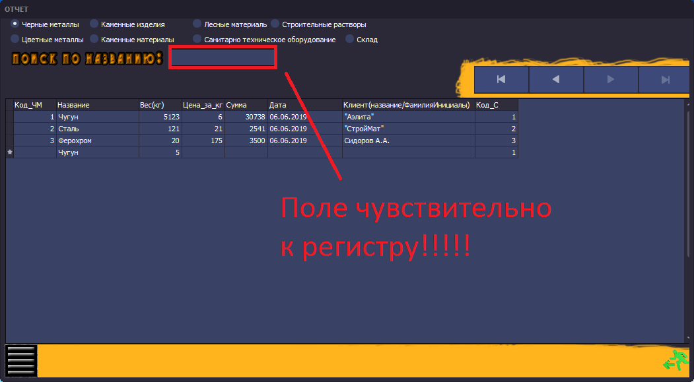
Рисунок 26 – Поле поиска

Сообщения оператору
В разделе "Сообщения оператору" должны быть приведены тексты сообщений, выдаваемых в ходе выполнения программы, описание их содержания и соответствующие действия оператора (действия оператора в случае сбоя, возможности повторного запуска программы и т.п.).
Текст

Приложение
В приложения к руководству оператора допускается включать различные материалы, которые нецелесообразно включать в разделы руководства.

Лист регистрации изменений
Изм. | Номера листов (страниц) |  |  |  | Всего листов (стр.) в документе | № документа | Входящий  № сопроводи-тельного  документа | Под-пись | Дата
Изм. | измененных | Заме-нен-ных | новых | Аннулиро-ванных
СОСТАВИЛИ
Наименование организации, предприятия | Должность исполнителя | Фамилия, имя, отчество | Подпись | Дата
СОГЛАСОВАНО
Наименование организации, предприятия | Должность исполнителя | Фамилия, имя, отчество | Подпись | Дата

